**UNIDAD DIDACTICA**

**SESIÓNES EDUCATIVAS PRACTICAS CLAVE AIEPI**

AIEPI - Atención integrada a las enfermedades prevalentes de la infancia - es una estrategia que tiene como finalidad disminuir la mortalidad y la morbilidad en los niños menores de cinco años y mejorar la calidad de la atención que reciben en los servicios de salud y en el hogar.

¿Cuáles son sus objetivos?

* Contribuir a la reducción de la mortalidad en la infancia.
* Reducir la incidencia y gravedad de las enfermedades y problemas de salud que afectan a los niños.
* Mejorar el crecimiento y el desarrollo durante los primeros cinco años de vida de los niños.

De acuerdo a lo anterior, la secretaria de Salud de Manizales busca brindar información en salud, en Practicas Clave AIEPI con énfasis en la prevención, manejo y control de la IRA y EDA a madres y cuidadores de menores de 5 años. Por medio de 4 sesiones educativas con los siguientes temas a desarrollar.

**Sesión 1:**

**PRACTICAS CLAVE AIEPI Componente Uno: 1** lactancia Materna, **2** Alimentación Complementaria, **3** Micronutrientes y **4** Estimulación Temprana.

**Sesión 2:**

**PRACTICAS CLAVE AIEPI Componente 2: 5** Vacunación, **6** Hábitos Higiénicos, **9** Higiene Oral y **10** Prevención de Tuberculosis.

**Sesión 3:**

**PRACTICAS CLAVE AIEPI Componente 3: 11** Alimentación e hidratación del niño enfermo, **12** Cuidado del niño enfermo en el hogar; **13** Promover el buen trato y **14** Participación del hombre en el cuidado del hogar.

**Sesión 4:**

**PRACTICAS CLAVE AIEPI Componente 4. 15** Prevención de Accidentes en el hogar, **16** Búsqueda oportuna de atención en salud; **17** Identificación de signos de peligro y alarma y **18** Atención a la Mujer Gestante

**SESIÓN EDUCATIVA # 1**

**PRACTICA 1. LACTANCIA MATERNA**

La lactancia materna es la forma óptima de alimentar a los bebés, ofreciéndoles los nutrientes que necesitan en el equilibrio adecuado, así como ofreciendo protección contra diferentes enfermedades.

La leche materna es el primer y mejor alimento en la vida de los bebés y es una fuente de hierro y vitamina A.

Inmediatamente después del parto, la madre debe amamantar al recién nacido. Así crecerá sano, fuerte y feliz. La leche que sale del pecho poco después del parto, también llamada primera leche o calostro, es el mejor alimento para el bebé porque posee sustancias que lo protegen de muchas enfermedades.

La leche materna, durante los seis primeros meses de vida, satisface todas las necesidades nutricionales de la y el bebé. No necesita de otro alimento, ni agüitas. Se le debe dar pecho tantas veces como el y la bebé pida, por lo menos diez veces durante las 24 horas. La lactancia materna facilita la labor de la madre porque no necesita prepararse, ni utilizar recipientes. La leche materna es el alimento más económico para el bebé.

NOTA: *Apoyo laboral:*La ley colombiana concede a las mujeres asalariadas, una licencia de maternidad de 84 días, y durante los seis primeros meses de edad del niño; la mujer tiene derecho a una hora diaria de su horario de trabajo para el cuidado de su bebé.

**Beneficios de la Lactancia Materna…**

**Para él bebe**

* Es la nutrición ideal para el recién nacido.
* Es rica en vitaminas, proteínas y grasas (todo lo necesario para crecer saludable).
* Es de fácil digestión, lo que disminuye los cólicos.
* Contiene anticuerpos que ayudan a combatir virus y bacterias.
* Disminuye el riesgo de sufrir enfermedades más comunes en la infancia (diarrea, enfermedades respiratorias, otitis).
* Favorece el desarrollo emocional e intelectual.

**Para la madre**

* Ayuda a disminuir el peso ganado durante el embarazo.
* Ayuda al útero a regresar a su tamaño original y reduce el sangrado uterino.
* Tiene menor riesgo de sufrir depresión postparto.
* Disminuye el riesgo de cáncer de mama y ovario.
* Ayuda a la mineralización de los huesos, lo que previene a largo plazo la osteoporosis.

**Para él bebe y la madre**

* Favorece el vínculo afectivo madre – hijo.
* El niño crece más seguro y con mayor estabilidad emocional.

**Para la familia**

* Ahorro en el gasto familiar.
* Favorece el vínculo familiar.
* Además, es muy práctica: no emplea biberones, ni agua, ni costosas leches de fórmula, tu leche siempre está a temperatura ideal para tu hijo, está siempre disponible y además calma y nutre a tu bebe.

**PRACTICA 2. ALIMENTACION COMPLEMENTARIA**

La lactancia materna es la mejor alimentación para los niños, exclusiva hasta los 6 meses y a partir del sexto mes de vida, se deben introducir diferentes alimentos que aseguren el correcto desarrollo y buen estado de salud del bebé, esto se conoce como ablactación. **Es importante señalar que no se debe eliminar la Leche Materna mientras se incorporan estos nuevos alimentos**.

Una buena nutrición inicia con los hábitos alimentarios que se establecen en los primeros años de vida. La alimentación es la base fundamental para un buen desarrollo físico, psíquico y social de los niños. Por esto, una dieta saludable es vital para que su crecimiento sea óptimo.

La alimentación complementaria ayuda a atender las necesidades nutricionales del lactante, pues a esta edad el niño/niña requiere de mayor aporte de energía y nutrientes para su adecuado crecimiento y desarrollo.

La alimentación complementaria debe ser suficiente, por lo cual los alimentos deben tener una variedad y consistencia apropiada y administrarse en cantidades y frecuencia adecuada, lo cual permite cubrir las necesidades nutricionales del niño, sin abandonar la lactancia materna.

¿QUÉ ES UNA ALIMENTACIÓN COMPLEMENTARIA SALUDABLE?

Es aquella que permite alcanzar y mantener un funcionamiento óptimo del organismo, promoviendo un crecimiento y desarrollo adecuado del niño con el fin de prevenir diferentes tipos de infecciones y enfermedades

OBJETIVOS DE LA ALIMENTACIÓN COMPLEMENTARIA.

1. Promover un adecuado crecimiento y desarrollo neurológico, cognitivo, del tracto digestivo y el sistema neuromuscular del niño/niña.
2. Cubrir los requerimientos de proteínas y nutrientes del niño en función de su crecimiento.
3. Fortalecer la habilidad para masticar
4. Fomentar el gusto del niño por los diferentes sabores, olores, colores, texturas y temperatura de los alimentos.
5. Fomentar la aceptación progresiva de nuevos alimentos, establecer las primeras experiencias positivas y saludables de los alimentos.
6. Favorecer el desarrollo de estructuras bucales.
7. Fomentar la capacidad innata para autorregular la cantidad de alimentos que consume.
8. Favorecer el desarrollo psicosocial e integrarse con los otros miembros de la familia.
9. Promover una alimentación saludable que permita prevenir factores de riesgo asociados a alergias, obesidad, desnutrición, hipertensión arterial, síndrome metabólico, entre otros.

ASPECTOS A TENER EN CUENTA:

* Incorporar el alimento de manera lenta, observando la tolerancia del bebe y esperar un par de días antes de incorporar otro diferente. Preste especial atención a signos de alergia en la piel (enrojecimiento o sarpullido), cambio en las deposiciones o distensión del abdomen. Si se presenta, suspenda el nuevo alimento y consulte al médico.
* Los alimentos deben cocinarse con poca agua y sin exagerar la cocción, así se aprovecha la mayor cantidad posible de nutrientes.
* No agregar SAL, AZÚCAR, MIEL, a ninguna de las comidas del niño/niña durante el primer año de vida.
* La temperatura de los alimentos debe ser templada.
* La actitud al dar la comida debe ser de amor, paciencia y libre de agresividad para que su primera experiencia con la comida sea agradable y placentera.
* Es natural que los niños jueguen con la comida y se ensucien, déjelos explorar.
* Un bebe gordito no es sinónimo de saludable. Tanto el peso como la estatura deben estar controlados siempre por el personal de salud.
* Establecer progresivamente los horarios de comida, los cuales ayudaran al niño en relación con el hábito de comer.
* Recuerde que los hábitos alimentarios de la familia son un modelo a seguir para el niño.

RECOMENDACIONES PARA UNA ALIMENTACIÓN COMPLEMENTARIA DIVERSA

Incluir al menos 4 de los siguientes grupos de alimentos:

* ORIGEN ANIMAL: Importante fuente de hierro, proteína, zinc, vitamina B12
* HUEVO: Importante fuente de proteína, se recomienda iniciar a partir de los 6 meses de edad solo cocinado
* FRUTAS Y VERDURAS: Importante fuente de vitamina C, hierro, nutrientes fundamentales para el crecimiento y desarrollo
* CEREALES Y TUBÉRCULOS: Aporte nutricional de carbohidratos
* LEGUMINOSAS: Fuente de fibra, proteína vegetal.
* DERIVADOS DE LA LECHE: Importante aporte de calcio.

¿CUAL ES LA CONSISTENCIA APROPIADA EN LAS COMIDAS?

La consistencia en los alimentos debe evolucionar gradualmente con la edad de acuerdo con los requerimientos nutricionales y las habilidades del niño

* + - Suave
    - Medio Solida
    - Sólida

**PRACTICA 3. MICRONUTRIENTES**

Los micronutrientes son conocidos como vitaminas y minerales y son esenciales para el organismo en cantidades muy pequeñas para múltiples funciones como en el crecimiento y desarrollo en los niños y las niñas. Son los encargados del mantenimiento de las funciones normales del cerebro, los huesos y del cuerpo en general, es por ello que la falta de estos micronutrientes puede ocasionar en los niños retrasos en su crecimiento, retrasos cognitivos, debilidad inmunológica, enfermedades en diferentes órganos como los ojos, la piel y el cabello, etc.

El déficit de hierro produce anemia en los niños lo cual puede llevar a los niños y niñas a presentar más infecciones, así como, retraso y problemas en el aprendizaje. El déficit de Zinc altera las funciones inmunológicas del organismo, especialmente a nivel gastrointestinal, afecta la absorción de otros nutrientes y por su parte, la carencia de ‘Vitamina A’ afecta la visión, la piel y hace que se presente enfermedades como el Sarampión que puede llevar a la muerte cuando no se es tratado de manera adecuada principalmente en ciertas edades.

A partir de los seis meses de edad, la alimentación de los niños debe incluir frutas y verduras de color anaranjado o verde, sal yodada y carnes porque ayudan a su crecimiento y desarrollo gracias a su contenido en hierro y vitaminas.

A partir de los seis meses de edad hasta los cinco años de edad, los niños pueden recibir suplemento de hierro a una dosis de 2 mg/kg/día de hierro elemental durante 30 días cada seis meses.

Un suplemento de zinc ayuda a disminuir la duración y gravedad de la diarrea en los niños. Además, previene nuevos episodios de diarrea durante los dos a tres meses siguientes. También es esencial en el tratamiento de la desnutrición.

La dosis recomendada de zinc para administrar en el caso de niños con riesgo de problema del crecimiento es la mitad de la dosis de zinc recomendada para el tratamiento de la diarrea, es decir, 5 mgs en el menor de seis meses y 10 mgs en el mayor de seis meses.

**PRACTICA 4. ESTIMULACION TEMPRANA**

Son las actividades que potencian el desarrollo físico, afectivo y mental de los niños. Se logra por medio de técnicas sencillas que cualquier persona puede aplicar, preferiblemente a través del juego. Todas las experiencias cotidianas que compartimos con los niños como bañarlo, vestirlo, comer, pasear, jugar o hacer cualquier otra actividad, son excelentes oportunidades para mostrarle el mundo, estimularlo y expresarle tu amor.

**MOTRICIDAD GRUESA:** Es la habilidad para realizar movimientos grandes (como mover un brazo o una pierna). Estos movimientos requieren la coordinación y el funcionamiento apropiados de músculos, huesos y nervios.

**MOTRICIDAD FINO ADAPTATIVA:** Es la coordinación de músculos, huesos y nervios para producir movimientos pequeños y precisos, como recoger un objeto pequeño con el dedo índice y el pulgar.

A partir de los 45 días de vida se puede comenzar a trabajar los ejercicios de estimulación temprana. Por supuesto, estas actividades deben ir en función de su edad.

**SESION EDUCATIVA #2**

**PRACTICA 5. PLAN NACIONAL DE VACUNACION**

Las vacunas son muy importantes para el cuidado de la salud de toda la comunidad, ya que son las encargadas de protegernos de numerosas enfermedades muy graves que afectan sobre todo a los niños y a las niñas.

El esquema de vacunación en Colombia está dirigido a todos los niños y niñas menores de cinco (5) años. Socializar Esquema de vacunación vigente incluido Covid-19.

**RECOMENDACIONES**

* Si el niño tiene resfrío, diarrea o fiebre puede ser vacunado sin riesgo alguno.
* Las vacunas no causan ningún daño; después de la aplicación algunos niños presentan un poco de malestar o fiebre, pero esto pasa con rapidez.
* Lo único que debes hacer es amamantarlo y brindarle mucho amor, no es necesario medicarlo o hacerle paños, ni utilizar cremas o ungüentos de ningún tipo, si él bebe no presenta mejoría debes llevarlo al médico.
* Nunca automediques a tu hijo.
* Es importante cuidar y conservar en buen estado el carné de vacunación de los niños.

**PRACTICA 6. HABITOS HIGIENICOS**

* La familia debe lavarse las manos con agua y jabón antes de preparar los alimentos, antes de comer y dar de comer al niño, después de hacer sus necesidades, y después de cambiar los pañales del bebé.
* Es importante tener en cuenta que NO debes besar a tu hijo, en la boca o en sus manos para evitar infecciones o alergias en su piel.
* Las heces, incluyendo las de los niños, deben desecharse en forma segura.
* La forma más efectiva de evitar la diarrea en los miembros de la familia es tomar agua segura, ya sea hervida o filtrada. Recuerde que su bebe no requiere de otro tipo de alimento, diferente a la leche materna antes de los 6 meses, no le brinde agüitas o bebidas de plantas, el bebé no las necesita
* Se debe hervir el agua para el consumo de la familia, el lavado de manos y de los alimentos, es fundamental para evitar enfermedades.

**Agua segura:**

1. Hervir el agua cinco minutos.

2. Mantener tapado el recipiente del agua hervida.

3. Almacenarla en recipientes con tapa y llave para su disposición y utilización

4. Es conveniente depositar el agua hervida en un recipiente limpio. Evite mezclarla con el agua que tenía

depositada.

5. Utilizar un filtro casero también garantiza agua segura para el consumo de la familia.

**Aseo personal:**

1. La familia, incluyendo a los niños, se deben bañar diariamente con agua y jabón; recuerde que él bebé deberá utilizar productos seguros para ellos, ya que la piel de ellos es muy delicada y se puede resecar.

2. Se debe evitar secarse las manos con trapos sucios.

3. Siempre se debe mantener limpia la cara, las manos y la nariz de los niños.

4. Las uñas de los niños y las personas adultas se deben mantener cortas y limpias.

**Mantenimiento y precaución en la vivienda:**

1. Se deben limpiar las superficies y ropas con cantidad adecuada de desinfectantes. Recuerda, que la ropa del bebé se debe lavar separada de la ropa de los otros integrantes de la familia y utilizar jabones que no tengan químicos que puedan hacerle daño a la piel de tu bebé.

2. El ambiente de la casa se debe mantener libre de humo. Las personas adultas o familiares no deben fumar

dentro de la casa.

3. Es importante evitar los olores fuertes como cera, perfumes, laca, rociadores, entre otros dentro del hogar.

4. Se recomienda forrar el colchón y las almohadas con telas plásticas impermeables, cambiar las sábanas periódicamente y poner al sol las cobijas, especialmente las de los niños.

5. Para evitar la humedad en la casa se deben reparar las goteras en los techos.

6. Para evitar enfermedades respiratorias se deben eliminar diariamente el polvo de pisos, muebles y ventanas.

7. Se debe lavar diariamente el sanitario o letrina.

8. Las basuras se deben depositar en recipientes con tapa o en bolsas plásticas cerradas.

9. Las mascotas deben permanecer fuera de la casa, preferiblemente de las habitaciones y de la cocina.

10. Las mascotas se deben mantener aseadas, bien alimentadas y desparasitadas, evitar que los bebes estén solos con las mascotas para evitar cualquier riesgo.

**PRACTICA 9. HIGIENE ORAL**

La salud bucal es fundamental para tener un óptimo estado de salud. Para mantener una boca sana, desde la infancia hasta la edad adulta, es recomendable llevar al niño al odontólogo antes de la salida del primer diente y realizar controles cada 6 meses o antes, si así lo dispone el especialista.

La mayoría de los niños no presentan molestias, cuando los dientes comienzan a salir de sus encías. Sin embargo, algunos niños pueden presentar los siguientes signos cuando empiezan a salir sus dientes.

* Irritabilidad
* Pérdida del apetito
* Aumento en la salivación
* Diarrea

En caso de presentar lo anterior, puedes hacer masajes en la encía, con un dedal de silicona o un llamadientes frío, para disminuir el malestar en las encías.

No se recomienda el uso de geles con anestésicos para aliviar la molestia en las encías, pues el efecto dura muy poco y los componentes pueden ser peligrosos para el menor.

Se debe consultar al médico, cuando el bebé presenta fiebre mayor a 38° centígrados, verificada con termómetro en axila.

**CEPILLO Y CREMA DENTAL**

Desde que empieza a salir el primer diente se debe cepillar al bebé con un cepillo de cerdas suaves y crema de dientes con mínimo 1.000 ppm (partes por millón) de flúor, dos veces al día como mínimo. Deben mirar en la etiqueta del producto que contenga el flúor recomendado, para que se protejan los dientes de la caries.

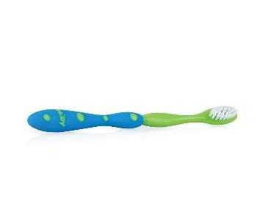 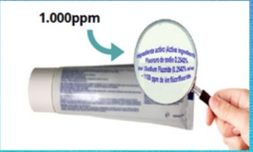

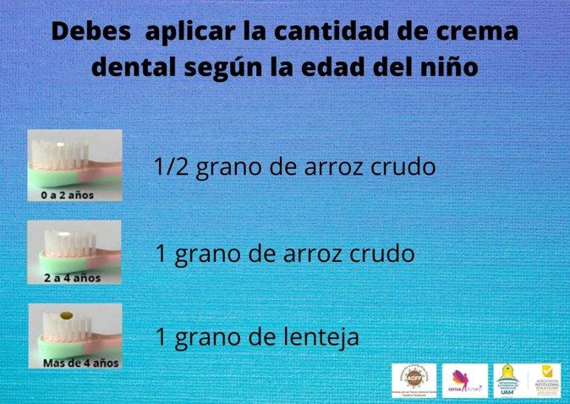

**SEDA DENTAL**

La seda dental limpia los dientes, donde el cepillo no lo hace.

Úsala también en él menor, una vez al día antes de cepillarle los dientes.

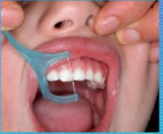

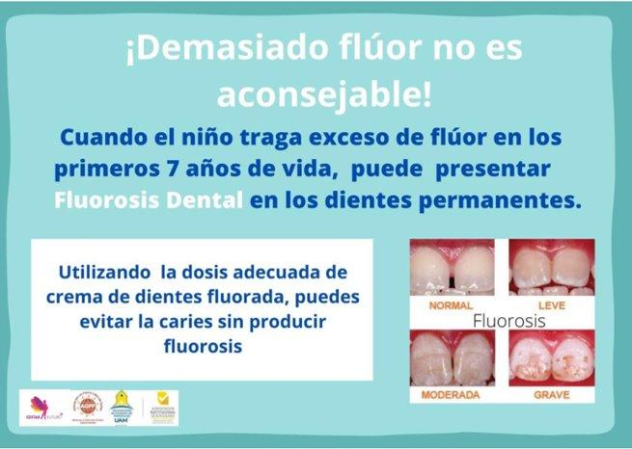

Es por esta razón que, es fundamental que la familia se haga cargo de la higiene bucal del bebé, es importante que, el momento de la higiene sea un tiempo para interactuar y jugar con él, por lo mismo, las rutinas son las mejores aliadas y así tener el espacio para realizarlo sin ningún afán o presión, disfruten esta etapa.

**CEPILLADO DENTAL**

* + Elige una posición cómoda para cepillar los dientes de tu hijo.
  + El niño/niña debe tener la cabeza apoyada y las manos del adulto, deben estar libres para levantar el labio, correr la lengua y la mejilla, solo así podrá estar seguro de eliminar toda la placa.
  + Empezar a cepillar con el cepillo seco.
  + Cepillar todos los dientes y por todas las superficies.
  + Seguir un orden.
  + Cepilla mínimo durante dos minutos.
  + Cepillar la lengua y el paladar.
  + Escupir el exceso de crema, pero no enjuagar con agua.

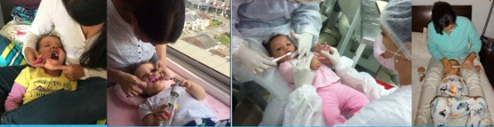

**NOTA:** Cepilla siempre los dientes del niño después de tomar medicamentos, estos casi siempre son dulces y sí quedan en los dientes pueden producir caries.

*El cepillado de los niños siempre debe ser realizado por un adulto, para garantizar que se haga de la manera correcta.*

**LA CARIES DENTAL**

Las bacterias que normalmente están en la boca se unen con los azucares que comemos y producen ácidos. Si no cepillamos los dientes, estos ácidos forman la caries dental.

Evitar la caries dental en los niños/niñas es posible y vale la pena.

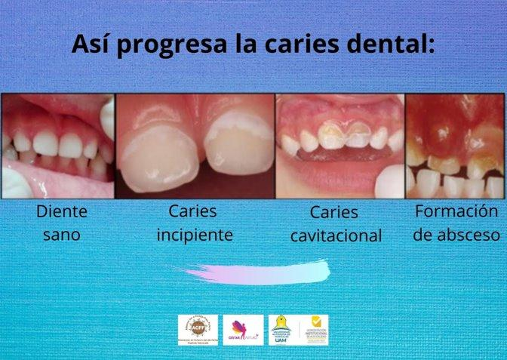

* Cuando realices la higiene bucal del menor, levanta los labios de los niños y examina la superficie de los dientes en busca de manchas blancas o cafés.

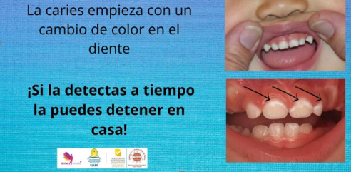

Acuesta al niño/niña con los dientes limpios.

Cuanto más largo sea el periodo en el que estén los dientes sin limpiar, más tiempo tendrán las bacterias para producir ácido y más posibilidades tendrán de producir caries.

*NUNCA DUERMAS A TU HIJO CON UN TETERO EN LA BOCA*

La primera cita al odontólogo debe ser antes del primer año de vida del niño, idealmente antes de la erupción del primer diente.

**¿Para qué llevar al menor tan pequeño al odontólogo?**

* El odontólogo te va a dar indicaciones de como hacer la higiene bucal correctamente.
* Te va a orientar sobre hábitos de alimentación saludable.
* Va a evaluar el riesgo que tiene el niño para desarrollar caries.
* Va a detectar si el menor tiene caries.
* Retira la caries, si algún diente ya la tiene.
* Aplicará barniz de flúor para ayudar a proteger los dientes del menor de la caries.
* Va a familiarizar al menor, con el consultorio odontológico, para que no le tenga miedo.

**RECUERDE:** La aplicación de barniz de flúor, en el consultorio odontológico ayuda a prevenir la caries y a detener la que ya está empezando.

Se debe aplicar cada 6 meses y la EPS lo coloca sin ningún costo.

**PRACTICA 10. PREVENCION DE LA TUBERCULOSIS**

La tuberculosis es una enfermedad bacteriana infecciosa, potencialmente grave, que afecta principalmente a los pulmones.

La bacteria que ocasiona la tuberculosis es conocida como Mycobacterium Tuberculosis y se propaga cuando una persona infectada tose o estornuda.

La mayoría de las personas infectadas con la bacteria, no tienen síntomas. Cuando hay síntomas, generalmente incluyen tos (algunas veces con sangre), pérdida de peso, sudores nocturnos y fiebre.

El tratamiento no siempre es necesario para quienes no presentan síntomas. Los pacientes con síntomas activos requerirán un largo proceso de tratamiento con varios tipos de antibióticos.

Recomendaciones:

* Los niños que viven con personas enfermas de Tuberculosis o que reciben visitas de personas que están enfermas o en tratamiento, deben asistir a la institución de salud para hacerles la evaluación y determinar si están enfermos para suministrarles el tratamiento.
* A todos los niños recién nacidos se les debe aplicar la vacuna contra la Tuberculosis (BCG).
* Si un niño presenta tos persistente que no mejora ni disminuye, durante tres semanas o fiebre prolongada, llévelo a la institución de salud para que sea evaluado y se aclare si está enfermo de Tuberculosis; en ese caso se le debe suministrar el tratamiento.
* Si un niño pierde o no gana peso durante tres meses y además presenta tos persistente, llévelo a la institución de salud para que sea evaluado. Puede estar enfermo de Tuberculosis u otra enfermedad crónica.
* Contribuya con las autoridades sanitarias en la búsqueda del caso fuente o persona que transmitió la Tuberculosis al niño. Es decir, solicite que se le realice la basciloscopia a la persona adulta que presenta síntomas como: tos por más de quince días, fiebre y escupe con sangre.

**SESION EDUCATIVA #3**

**PRACTICA 11. ALIMENTACION E HIDRATACION DEL NIÑO ENFERMO**

CONTINUE DANDO ALIMENTACIÓN Y OFREZCA MAS LIQUIDOS EN ESPECIAL LECHE MATERNA CUANDO LOS NIÑOS ESTEN ENFERMOS

* Si un niño menor de seis meses se enferma se debe continuar alimentando con leche materna exclusivamente.
* Un niño enfermo, menor de seis meses y con fiebre, puede perder muchos líquidos; es necesario amamantarlo más frecuentemente mientras dure la enfermedad.
* Si el niño enfermo es mayor de seis meses, se debe aumentar los líquidos y los alimentos en cantidades pequeñas y dárselos más veces al día que de costumbre.
* El niño con fiebre pierde mucha energía. Recuerde que, aunque pierda el apetito, es importante darle más alimentos de lo normal, con el fin de que recupere la energía perdida. Es necesario darle con frecuencia cantidades pequeñas de alimentos blandos y de alimentos que le gusten.
* Los alimentos ofrecidos deben ser ricos en energía y nutrientes como fríjoles triturados y pedazos pequeños de papaya y otras frutas.
* La leche materna y otros líquidos son especialmente importantes porque alimentan y previenen la deshidratación.
* El niño debe tomar una comida extra hasta dos semanas después que pase la enfermedad o hasta que recupere su peso.

**PRACTICA 12. CUIDADO DEL NIÑO ENFERMO EN CASA**

Un niño se debe llevar inmediatamente a la institución de salud si presenta alguno de estos signos

* No puede mamar o tomar líquidos
* Vomita todo
* Tiene convulsiones
* Esta como dormido y no puede despertar
* Respiración rápida o dificultad para respirar

Cuidados en el hogar para la diarrea:

* Se le debe dar al niño más líquido de lo habitual para prevenir la deshidratación, preferiblemente leche materna o sales de rehidratación oral (SRO): disuelva un sobre de SRO en un litro de agua fría, hervida.
* No se les deben suministrar bebidas con alto contenido de azúcar, como los refrescos muy endulzados, las bebidas gaseosas, las bebidas hidratantes para deportistas y los jugos de frutas preparados industrialmente. También deben evitarse los purgantes y estimulantes como el café y las infusiones de hierbas como la manzanilla.
* Se les debe suministrar agua combinada con alimentos como arroz y papa, de preferencia con sal. Otra posibilidad es dar agua y galletas saladas ó pasabocas como rosquitas que contienen almidón y sal.
* En niños menores de dos meses: • Se debe mantener la lactancia materna exclusiva, es decir, no suministrar ningún otro alimento distinto a la leche materna

Cuidados en el hogar para la fiebre:

* Dele más líquido de lo habitual.
* El uso de medicamentos para bajar la fiebre debe ser considerado en niños que se observan deprimidos, incómodos o no se observan bien. Si ese es el caso, suminístrele acetaminofén (la mitad del peso del niño en mililitros).
* Si el niño a pesar de la fiebre se aprecia bien, no es necesario suministrarle medicamento para bajar la fiebre.
* Si el bebé es menor de dos meses, se debe continuar con la lactancia materna exclusiva.

**Cuidados en el hogar para el resfrío:**

* Se debe evitar el contacto con fumadores; no debe existir humo de cigarrillo dentro del hogar donde viven niños.
* Se debe evitar el contacto con personas con gripa. Si esto no es posible, los enfermos deben lavarse las manos antes de tener contacto con los niños y usar tapabocas.
* Si el bebé es menor de seis meses, tiene flemas y tos, debe tomar leche materna exclusivamente. Si ya no está lactando debe tomar más agua.
* Mantener fosas nasales destapadas, administrando con frecuencia suero fisiológico por ambas fosas nasales y limpiando las secreciones de la nariz.
* Evitar el exceso de ropa y cubrir boca y nariz del niño con una bufanda, cuando va a cambiar de temperatura, principalmente en las mañanas y en las noches.
* Hay que enseñar a los niños y sus padres que al toser y estornudar lo hagan de la siguiente manera: Colocar un pañuelo de papel desechable o papel higiénico sobre boca y nariz al toser o estornudar y posteriormente botarlo a la basura y lavarse las manos. Cuando no sea posible acceder a papel desechable, se debe hacer sobre la flexura del codo.
* Se debe ventilar a diario la casa y la habitación del niño enfermo.
* Si el niño tiene la nariz tapada prepare una solución salina: un cuarto de una cucharadita de sal disuelta en medio litro de agua tibia y aplíquela en cada fosa nasal para que pueda respirar y comer.
* No administre medicamentos, antibióticos o jarabes para la tos a menos que sean formulados por el médico.

**PRACTICA 13. PROMOCIÓN DEL BUEN TRATO**

El Buen Trato se define en las relaciones con otro (y/o con el entorno) y se refiere a las interacciones (con ese otro y/o con ese entorno) que promueven un sentimiento mutuo de reconocimiento y valoración. Son formas de relación que generan satisfacción y bienestar entre quienes interactúan. Este tipo de relación, además, es una base que favorece el crecimiento y el desarrollo personal.

Y tiene cinco componentes: 1. El Reconocimiento 2. La Empatía 3. La Comunicación efectiva 4. La Interacción Igualitaria 5. La Negociación; los cuales se deben fortalecer en conjunto por todos los integrantes de la Familia.

Para Tener en cuenta:

1. Hay que tener reglas claras acerca de los deberes de los niños como comer en la mesa, dormir a cierta hora, recoger los juguetes que se usaron, entre otros.

2. Se debe expresar disgusto con la voz sin necesidad de gritar y de usar el castigo físico. Cuando le hable al niño hágalo a su misma altura.

3. Se debe expresar amor al niño a través de juegos.

4. Se deben aplicar siempre las mismas reglas. Cuando al niño se le permite un día una cosa y otro día no, se confunde.

los adultos, generalmente, tienen una posición de autoridad frente a los niños, niñas y adolescentes, sea en la familia, en la escuela u otros ámbitos. Esto no quiere decir que los adultos sean más importantes que los niños, niñas o adolescentes; si no que los adultos, por su mayor experiencia de vida, tienen la responsabilidad de orientar a los y las menores de edad y velar porque se respeten las condiciones de seguridad y bienestar para ellos y ellas. Además, tienen la obligación de utilizar el poder que la posición de autoridad les da, para representar adecuadamente, los intereses y necesidades de los niños, niñas y adolescentes, en todas las decisiones que se tomen.

**PRACTICA 14. PARTICIPACION DEL HOMBRE EN LAS ACTIVIDADES DEL HOGAR**

Asegure que los hombres participen activamente en el cuidado de sus hijos y se involucren en los asuntos relacionados con la salud reproductiva de la familia.

Es necesaria la participación del padre durante el embarazo, en el momento del parto y en el cuidado del niño y de la madre después del nacimiento.

Es derecho de la pareja decidir el número de hijos que la familia puede sostener, cuidar y educar. Los hombres deben apoyar a la mujer en:

* Demorar el primer embarazo hasta que la mujer haya cumplido por lo menos los 18 años de edad, reduce el riesgo de complicaciones al momento del parto.
* Durante el embarazo de la madre, el hombre debe conocer los signos de peligro que indican que puede haber alguna complicación, saber cómo actuar y cuidar que ella cumpla con sus controles prenatales.
* Al momento del parto, debe tratar que ella tenga un parto seguro atendido por personal apropiado.
* Después del parto, la pareja y otros integrantes de la familia deben hacerse responsables de:
  + Suministrar alimentos adecuados a la madre.
  + Cuidar al bebé, limpiar y alimentar a los niños mayores.
  + Encargarse de los quehaceres de la casa: cocinar, lavar la ropa, lavar los utensilios de la cocina y limpiar la casa; además de la crianza de los hijos.
  + Facilitar que la madre pueda ir al servicio de salud para su control después del parto y el control del recién nacido.
* Dejar pasar por lo menos dos años entre un embarazo y otro. Así se repone el cuerpo de la madre.

**SESION EDUCATIVA # 4**

**PRACTICA. 16 BUSQUEDA OPORTUNA DE ATENCION EN SALUD**

Reconozca cuando los niños enfermos necesitan tratamiento fuera del hogar y llévelos al personal de salud apropiado para que reciban atención.

Lleve de inmediato al niño al servicio de salud si presenta uno o varios de los siguientes signos generales de peligro: no pueden mamar o tomar líquidos, vomita todo, tiene convulsiones, está como dormido y no puede despertar.

Señales de gravedad en recién nacidos:

* Letárgico o inconsciente
* No se ve bien
* Tiene convulsiones y temblores o se mueve menos de lo normal
* No puede tomar el pecho
* Vomita todo
* Tiene hipotermia (piel muy fría)
* Tiene fiebre
* Está muy pálido
* Hace ruido al respirar
* Hay presencia de sangre en heces
* Fontanela o mollera hundida
* Secreción purulenta por ojos, oídos o el ombligo

Señales de gravedad en el niño con infección respiratoria:

* Respiración rápida: dificultad para respirar o falta de aire
* Ruidos en el pecho
* Hundimiento de la piel entre las costillas al respirar

Señales de gravedad en el niño con enfermedad diarreica:

* Ojos hundidos
* Fontanela o mollera hundida
* Boca seca o mucha sed
* Al pellizcar la piel en la zona abdominal, demora en recuperar su posición normal

Señales de gravedad en el niño con fiebre:

* Fiebre prolongada, de cinco días o más, que no cede al tratamiento
* Rigidez de nuca: no puede doblar el cuello
* Manifestaciones de sangrado: puntos rojos en la piel, sangrado por las encías, la nariz, las heces o en los vómitos.
* Brote generalizado en la piel: manchas en la cara, el cuello o todo el cuerpo, acompañadas o no de tos o enrojecimiento de los ojos.

Señales de gravedad en el niño enfermo del oído:

* Dolor intenso que no cede al tratamiento
* Presencia de supuración por el oído
* Masa dolorosa detrás de la oreja

Señales de gravedad en el niño con desnutrición y anemia:

* Pérdida importante de peso
* Hinchazón de los pies o de la barriga
* Palidez generalizada, más evidente en las palmas de las manos o en los párpados inferiores

**PRACTICA 17. RECOMENDACIONES MEDICAS**

Siga las recomendaciones dadas por el personal de salud en relación con el tratamiento, seguimiento y la referencia del caso.

* Al ser atendido por el personal de salud, asegúrese de haber entendido todas las indicaciones y cumpla con cada una de ellas.
* Nunca cambie el tratamiento que le ha ordenado el médico. Si tiene dudas, consúltele de nuevo.

**Recomendaciones:**

* Dele al niño el tratamiento completo, aun cuando parezca que ha mejorado o que ya está sano o sana.
* Si no tiene claro la cantidad y la dosis de medicamento que debe administrarle al niño, pregunte al personal de salud.
* No le dé al niño los medicamentos que hayan sobrado de un tratamiento anterior.
* Regrese a la institución de salud en la fecha y hora citada para la consulta de seguimiento, aunque el niño parezca estar mejor.
* Si el niño no mejora o se agrava su estado de salud, vuelva a la institución de salud y de ser posible consulte al mismo personal de salud que lo trató.
* Recuerde que siempre debe llevar consigo el carné de salud del niño.
* Debe llevar a la y el bebé, al niño a la consulta todas las veces que se lo pida el personal de salud, hasta que le digan que ya se recuperó.
* Cumpla con llevar al niño a la institución de salud cuando el agente comunitario de salud se lo solicite o recomiende.